10 lý do khiến hiệu quả của việc thực tập trên tàu đạt ở mức dưới chuẩn
Maritime Knowledge, Opinions
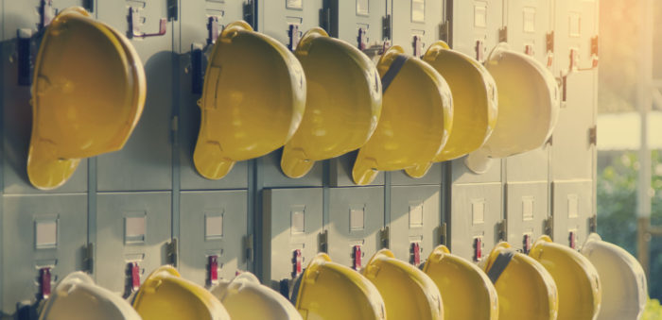
Hiệu quả của các lần thực tập trên tàu là yếu tố then chốt quyết định sự thành công của việc ứng phó với khẩn cấp. Các cuộc thực tập được yêu cầu theo quy định của pháp luật hoặc theo Hệ thống Quản lý An toàn (SMS) của công ty, và toàn ngành đã dành rất nhiều thời gian, công sức để tuân thủ quy định này cũng như đảm bảo khả năng ứng phó cho thuyền viên khi cần thiết. Tuy nhiên, bất chấp những ý định tốt đẹp đó, hiệu quả thực hiện trên phần lớn đội tàu (không tính 10–20% những tàu hàng đầu) vẫn ở mức dưới chuẩn. Vì vậy, bài viết này sẽ nêu ra 10 nguyên nhân cơ bản và giải thích vì sao lại xảy ra tình trạng này.
#1 Số lần thực tập quá nhiều
Ngoài các yêu cầu cơ bản theo SOLAS/MARPOL (khoảng 5–6 loại thực tập), thì còn có rất nhiều yêu cầu bổ sung từ luật của Mỹ hoặc quy định của địa phương, của ISPS, về chống cướp biển và của SMS, khiến tổng số cuộc thực tập vượt quá 30 đối với tàu dầu hoặc 25 đối với tàu hàng rời. Trong khi đó, do thiếu hướng dẫn cụ thể nên đa số các tàu thực hiện các cuộc thực tập riêng rẽ nên đã gây áp lực lớn về công sức và giấy tờ. Điều này khiến ban chỉ huy tàu—vốn đã chịu khối lượng công việc cao—thường ưu tiên các nhiệm vụ khác hơn là thực tập. Vì vậy, để cải thiện, cần hiểu rõ thực tế và ưu tiên của thuyền viên.
#2 Kịch bản thực tập thiếu thực tế
Phần lớn các cuộc thực tập được thực hiện theo lịch cố định, ví dụ vào mỗi thứ Bảy, vào thời điểm thuận tiện, trong điều kiện thời tiết tốt và vào ban ngày. Trong khi đó, tình huống khẩn cấp thực tế thường xảy ra trong điều kiện thời tiết xấu, vào ban đêm, và hoàn toàn trái ngược với điều kiện huấn luyện. Cần xây dựng các kịch bản sát thực tế như: khi gặp thời tiết xấu, hỏng thân tàu, ngập nước, tai nạn của con người, phối hợp với trực thăng… Đồng thời phải tính đến các hạn chế thực tế như việc hạ xuồng cứu sinh bị cấm tại một số cảng. Việc tổ chức thực tập theo nhóm (ví dụ một cuộc thực tập lớn mỗi quý) là rất quan trọng để tăng tính thực tế và giảm gián đoạn hoạt động của tàu.
#3 Không có tiêu chí để đánh giá hiệu quả của cuộc thực tập
Để thực hiện tốt một nhiệm vụ, cần có tiêu chuẩn hiệu suất, mô tả vai trò và kết quả mong đợi. Tuy nhiên, trên tàu, các yếu tố này thường bị thiếu. Ngoại trừ thực tập chống cháy/bỏ tàu có Muster List/Station Bill, còn các tình huống khác thường thiếu hướng dẫn rõ ràng về “ai làm gì”. Cần xây dựng bảng phân công nhiệm vụ hoặc mô tả vai trò cho từng kịch bản, cùng với checklist cho các bước chuẩn bị, thực hiện và đánh giá.
#4 Trách nhiệm của thuyền viên chưa được xác định rõ
Không phải tất cả thuyền viên đều cần tham gia mọi cuộc thực tập, và họ cần được biết điều đó. Cần có hướng dẫn rõ ràng cho từng tình huống (va chạm, hỏng thân tàu, v.v.), giúp thuyền viên hiểu được vai trò và kỳ vọng trước khi thực tập. Việc lập kế hoạch, thảo luận mục tiêu trước và phản hồi sau thực tập (cả trên tàu và từ bờ) là rất quan trọng để cải thiện hiệu quả.
#5 Kế hoạch thực tập không phản ánh nhu cầu thực tế
Nhiều tình huống thực tế cần được thực tập trước như: Hỏng ECDIS; Mất tín hiệu GNSS; trục trặc của hệ thống xử lý nước dằn; Thực tập chống cướp biển có lực lượng vũ trang PMSC; Sử dụng citadel hoặc Vào không gian kín nguy hiểm. Ngoài ra còn có các yếu tố như công nghệ mới hoặc nhu cầu phối hợp ngôn ngữ. Những tình huống này cần được đưa vào kế hoạch thực tập để đảm bảo giá trị lâu dài.
#6 Cách thực hiện thực tập không phù hợp với thực tế của tàu
Ví dụ: thực tập chữa cháy. SOLAS yêu cầu mỗi thuyền viên phải tham gia hàng tháng, nhưng có nhiều loại cháy khác nhau (cháy ở khu sinh hoạt, buồng máy, bếp, hàng hóa, tại cảng…).
Do không phân tích và trình bày đầy đủ các kịch bản nên thuyền viên khó có thể phản ứng đúng trong thực tế. Cần có hướng dẫn chi tiết (tần suất, nội dung, cách thực hiện…) từ ngành hoặc SMS, cùng với các cách làm tốt.
#7 Ngành đang thiên về “làm hồ sơ”
Thực tế thường là: “Anh đã làm chưa? Cho tôi xem hồ sơ!”. Thuyền trưởng phải đối mặt với áp lực phải duy trì hồ sơ đầy đủ trong khi vẫn phải xử lý công việc, đối phó với thời tiết xấu và các tình huống vận hành khác. Trong khi đó, các bên kiểm tra luôn yêu cầu bằng chứng về việc đã thực hiện thực tập.
#8 Việc duy trì hồ sơ là “ác mộng”
Theo quy định, chỉ thực tập chống cháy/bỏ tàu mới bắt buộc phải chứng minh là mọi thuyền viên đã tham gia hàng tháng. Tuy nhiên, nhiều công ty yêu cầu phải ghi chép cho tất cả các cuộc thực tập và phải là với toàn bộ thuyền viên, gây ra quá tải về công tác giấy tờ. Thậm chí còn yêu cầu: Đánh giá rủi ro trước thực tập; Giấy phép thực hiện thực tập; Ghi chép số giờ làm việc/nghỉ ngơi. Tất cả đã khiến việc quản lý hồ sơ trở nên rất phức tạp.
#9 Hiệu quả của việc thực tập không được đánh giá một cách thực tế
Phần lớn các công ty quản lý tàu không đánh giá trực tiếp các buổi thực tập thực tế, không quan sát hoặc thuê chuyên gia bên ngoài để huấn luyện và phản hồi. Một cách làm tốt là quay video về buổi thực tập (kể cả bằng điện thoại) để chia sẻ trong toàn đội tàu nhằm cải thiện chung.
#10 Không có KPI để theo dõi hiệu quả của các cuộc thực tập
Ngành chưa thiết lập các chỉ số đánh giá (KPI) như: % cuộc thực tập không thực hiện đúng lịch; % thuyền viên thực hiện không đạt yêu cầu; % vi phạm số giờ nghỉ do phải thực tập và số giờ/người/tháng dành cho thực tập. Việc thiếu KPI cho thấy vấn đề này chưa được ưu tiên đúng mức. KPI có thể áp dụng ở cấp độ tàu, đội tàu hoặc toàn ngành để cải thiện lâu dài.
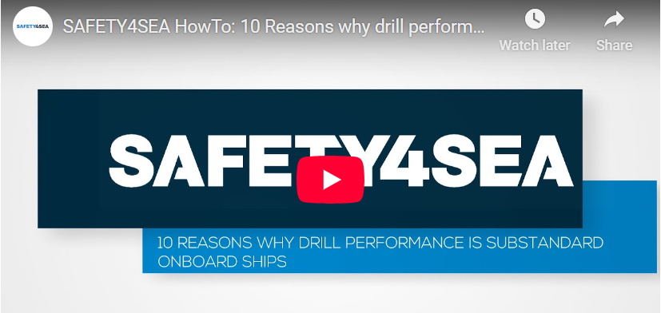
https://youtu.be/RaTcre1eSPo
Kết luận:
Tất cả các yếu tố trên—riêng lẻ hoặc kết hợp—tạo thành một “bức tường” khó vượt qua. Ngành hàng hải cần tìm cách cải thiện hiệu quả thực tập trên tàu, đồng thời giảm gánh nặng đặt lên vai thuyền trưởng và thuyền viên.
-----------------------------------------------

